Відомий зоолог Джеральд
Grammar: Conditional 1
(Умовні речення першого типу.)
03.02.2023 9Б Хоменко А.Ю.

Мета: - активізувати лексичний матеріал з теми у мовленні учнів;
- удосконалювати навички читання
- опрацювати граматику
- розвивати мовну здогадку та уміння критично мислити;

PROCEDURE
- Warming up.
Today we are going to learn a new grammar material – 1st Conditional sentences – and practice it in exercises. Let’s listen, translate and learn the poem.
If there is right in the soul
If there is right in the soul
There is beauty in the person.
If there is beauty in the person
There will be harmony in the home.
If there is harmony in the home
There will be order in the nation.
If there is order in the nation
There will be peace in the world.

- Grammar point. (опрацюйте граматику).
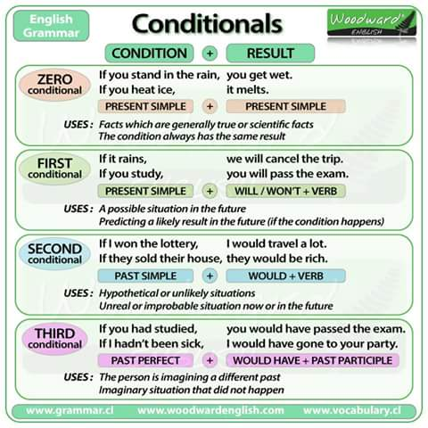

Пояснення: Перший тип умовних речень, або реальні умовні речення (the Real Conditional Sentences), виражають цілком реальне припущення, яке може бути здійснене в теперішньому або в майбутньому часі, або могло бути здійснене в минулому. Присудок в обох реченнях (головному й підрядному) виражається дієслівними формами дійсного способу:
If + Present Simple, S + will/can/may
If I have time, I go to the library. – Якщо у мене є час, я йду в бібліотеку.
If I have time, I will go to the library. – Якщо у мене буде час, то я піду в бібліотеку.
- Reading.
Ex1 (p. 157).

- Writing.

Write sentences beginning with if. Choose from the boxes.

If + | you don’t hurry  you pass the exam  you fail the exam  you don’t want this magazine  you want those pictures  you’re busy now  you’re hungry  you need money | + | we can have lunch now  you can have them  I can lend you some  you’ll get a certificate  you’ll be late  I’ll throw it away  we can talk later  you can do it again

Homework.
- шановні діти,опрацюйте конспект уроку:
- вивчить граматику
- складіть речення з рамочки за прикладом
- виконайте впр. 1 стр. 157 усно

